Bài 2: MÔ TẢ VÀ BIỂU DIỄN DỮ LIỆU TRÊN CÁC BẢNG, BIỂU ĐỒ
Thời gian thực hiện: 04 tiết
Ngày giảng | 8A/SS |  | 8B/SS
Tiết 1
Tiết 2
Tiết 3
Tiết 4
I. MỤC TIÊU
1. Kiến thức
- Lựa chọn và biểu diễn được dữ liệu vào bảng, biểu đồ thích hợp ở dạng: bảng thống kê; biểu đồ tranh; biểu đồ dạng cột/cột kép (column chart), biểu đồ hình quạt tròn (cho sẵn) (pie chart); biểu đồ đoạn thẳng (line graph).
- Nhận biết được mối liên hệ toán học đơn giản giữa các số liệu đã được biểu diễn.
- So sánh được các dạng biểu diễn khác nhau cho một tập dữ liệu.
- Mô tả được cách chuyển dữ liệu từ dạng biểu diễn này sang dạng biểu diễn khác.
2. Năng lực
- Góp phần tạo cơ hội để HS phát triển một số năng lực chung như: NL tự học thông qua hoạt động cá nhân; NL hợp tác thông qua trao đổi với bạn bè và hoạt động nhóm.
- Góp phần tạo cơ hội để HS phát triển một số thành tố của năng lực toán học như: NL giao tiếp toán học thông qua hoạt động nhóm và trả lời, nhận xét các hoạt động; NL tư duy và lập luận toán học thông việc giải thích sự tương đồng và khác biệt trong cấu trúc của biểu đồ; NL Mô hình hóa toán học thông qua việc sử dụng biểu diễn dữ liệu trên các bảng, biểu đồ.
3. Phẩm chất
Góp phần tạo cơ hội để HS phát triển một số phẩm chất:
- Chăm chỉ: tích cực thực hiện nhiệm vụ khám phá, thực hành, vận dụng.
- Trách nhiệm: Có tinh thần trách nhiệm trong việc thực hiện nhiệm vụ được giao.
-Trung thực: Khách quan, công bằng, đánh giá chính xác bài làm của nhóm mình và nhóm bạn.
-Tự chủ: Tự tin trong việc tính toán; giải quyết bài tập chính xác.
II. THIẾT BỊ DẠY HỌC VÀ HỌC LIỆU
1. Đối với GV: giáo án PPT, PBT (ghi đề bài cho các hoạt động trên lớp), các hình ảnh liên quan đến nội dung bài học, Máy chiếu, bảng tương tác.
2. Đối với HS:
- SGK, SBT, vở ghi, giấy nháp, đồ dùng học tập (bút, thước...), bảng nhóm, bút viết bảng nhóm.
- Ôn tập lại kiến thức về bảng thống kê, biểu đồ tranh, biểu đồ dạng cột,cột kép, biểu đồ đoạn thẳng, biểu đồ quạt tròn.
III.TIẾN TRÌNH DẠY HỌC
TIẾT 1
I. BIỂU DIỄN DỮ LIỆU TRÊN CÁC BẢNG BIỂU VÀ BIỂU ĐỒ THỐNG KẾ
1. Yêu cầu cần đạt
- HS nhận biết được một số dạng bảng, biểu đồ thống kê.

HOẠT ĐỘNG CỦA HỌC SINH |  | HOẠT ĐỘNG CỦA GIÁO VIÊN |  | Ghi chú
HOẠT ĐỘNG KHỞI ĐỘNG
- HS quan sát hình trong thời gian 2 phút.  - HS hoạt động nhóm vận dụng kiến thức đã học, chỉ ra được :  Biểu đồ hình quạt tròn; biểu đồ cột kép; biểu đồ cột; biểu đồ tranh; biểu đồ đoạn thẳng. | - GV chiếu Slide về các dạng bảng biểu đồ yêu cầu HS quan sát thảo luận theo nhóm bàn trả lời câu hỏi.  Hình trên có các dạng biểu đồ nào? |  | Bảng tương tác
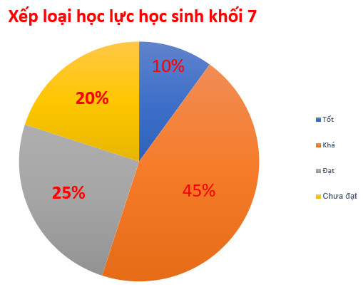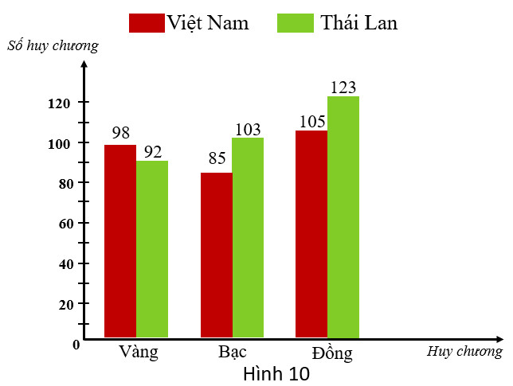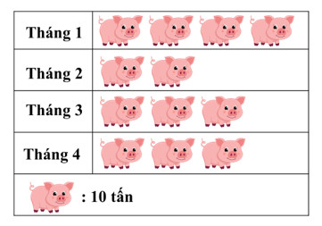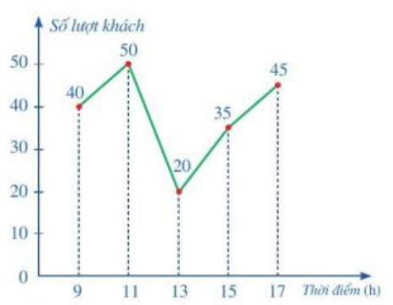
- Đại diện 1 nhóm báo cáo kết quả  - HS các nhóm theo dõi, đưa ra nhận xét | - GV yêu cầu 1 nhóm báo cáo, các nhóm còn lại nhận xét bổ xung  - GV nhận xét các câu trả lời của HS và chuẩn hóa câu trả lời  - GV đặt vấn đề vào bài mới: ta có thể biểu diễn dữ liệu trên các bảng và biểu đồ thống kê.  Các dạng bảng biểu đồ trên mô tả và biểu diễn dữ liệu như thế nào?  - Chúng ta cùng tìm hiểu trong bài học ngày hôm nay.
HOẠT ĐỘNG HÌNH THÀNH KIẾN THỨC
Nội dung 1. Một số dạng bảng và biểu đồ thống kê
- HS hoạt động cá nhân đọc và nêu được các dạng bản biểu đồ :biểu đồ hình quạt tròn; biểu đồ cột kép; biểu đồ cột; biểu đồ tranh; biểu đồ đoạn thẳng.  - Học sinh trả lời, học sinh khác nhận xét bổ sung  - Học sinh đọc ví dụ 1 quan sát hình 3 chỉ ra được:  Nhìn vào cột biểu thị kim ngạch xuất khẩu điện thoại và linh kiện của Việt Nam trong năm 2020 ta thấy trên đỉnh cột đó ghi số 50 và đơn vị tính ghi trên cột thẳng đứng là tỉ đô la Mỹ vậy kim ngạch xuất khẩu điện thoại của Việt Nam trong năm 2020 là 50 tỉ đô la Mỹ  - Đại diện nhóm trả lời các nhóm khác nhận xét bổ sung  - HS đọc và làm ví dụ 2  HS thảo luận theo cặp đôi chỉ ra được  - Nhìn vào cột (màu xanh) biểu thị GDP của Việt Nam trong năm 2019, ta thấy trên đỉnh cột đó ghi số 261,9 và đơn vị tính ghi trên trục thẳng đứng là tỉ đô la Mỹ. Vậy GDP của Việt Nam trong năm 2019 là 261,9 tỉ đô la Mỹ.  - Nhìn vào cột (màu cam) biểu thị GDP của Singapore trong năm 2019, ta thấy trên đỉnh cột đó ghi số 372,1 và đơn vị tính ghi trên trục thẳng đứng là tỉ đô la Mỹ. Vậy GDP của Singapore trong năm 2019 là 372,1 tỉ đô la Mỹ.  - HS trả lời  - HS nhận xét  - Học sinh hoạt động nhóm thực hiện nhiệm vụ được giao  Các nhóm chỉ ra được :  GDP của Việt Nam trong các năm 2016 ; 2017; 2018 lần lượt là: 205,3; 223,7; 245,2 tỉ đô la Mỹ  GDP của Singapore trong các năm 2016 ; 2017; 2018 lần lượt là 318,7 ; 341,9 ; 373,2 tỉ đô la Mỹ.  - Học sinh đổi bài và chấm bài và đưa ra nhận xét.  - Học sinh đọc ví dụ 3 quan sát hình 5 nêu được:  Để biết nhiệt độ ở Huế lúc 9 giờ ta làm như sau :  - Từ điểm ‘9’ trên trục nằm ngang , gióng theo chiều thẳng đứng tới đầu mút của đoạn thẳng thuộc đường gấp khúc;  - Đi tiếp theo chiều ngang về bên trái cho đến khi gặp trục thẳng đứng;  - Đọc số chỉ trên trục thẳng đứng.  Ta có nhiệt độ ở Huế lúc 9 giờ là 32 độ C  - Học sinh hoạt động nhóm chỉ ra được :  Nhiệt độ tương ứng tại các thời điểm 6 giờ ,12 giờ , 18 giờ, 21 giờ lần lượt là: 25⁰C ; 32⁰C ; 31⁰C ; 28⁰C ; 25⁰C  - Học sinh nhóm khác nhận xét  - Học sinh đứng tại chỗ trả lời câu hỏi :  Tỉ số phần trăm của diện tích châu Á so với tổng diện tích của cả 6 châu lục là 30%  - Học sinh khác nhận xét bổ sung. | - GV yêu cầu HS đọc nội dung và thực hiện nhiệm vụ trong HĐ1.  - Giáo viên yêu cầu học sinh trả lời  - Giáo viên gọi học sinh nhận xét, chốt kết quả.  - GV chiếu Slide ví dụ 1 trên bảng tương tác yêu cầu HS đọc, hoạt động theo nhóm đôi quan sát trả lời câu hỏi  - Nêu cách xác định kim ngạch xuất khẩu điện thoại và linh kiện của Việt Nam trong năm 2020  Ví dụ 1:  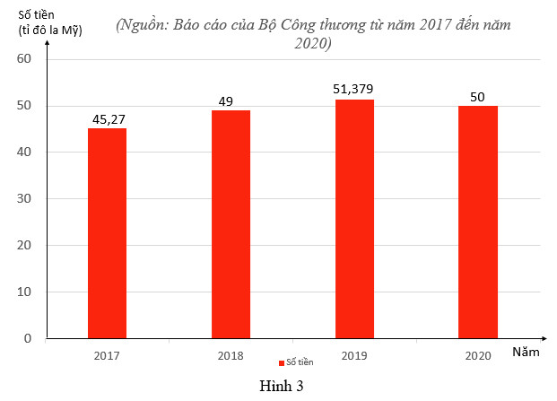  - Yêu cầu đại diện 1 nhóm trả lời các nhóm khác nhận xét bổ sung  - Giáo viên chốt kết quả.  Ví dụ 2:  - Y/C HS đọc và làm ví dụ 2 theo cặp đôi.  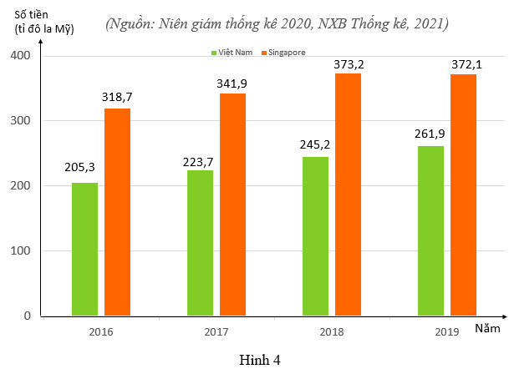  - Yêu cầu đại diện trả lời, các nhóm khác nhận xét.  - GV chính xác hóa.  - Giáo viên yêu cầu HS HĐN làm luyện tập 1 lên máy chiếu :  Nêu cách xác định tổng sản phẩm trong nước(GDP) của Việt Nam và Singapore trong các năm 2016, 2017, 2018.  - Giáo viên yêu cầu HS thực hiện bài luyện tập 1(SGK-10) theo nhóm mỗi nhóm xác định tổng sản phẩm trong nước(GDP) của Việt Nam và Singapore trong một năm:  - GV yêu cầu học sinh các nhóm đổi bài cho nhau để chấm chéo dựa vào kết quả giáo viên đưa ra  - Giáo viên Y/C HS đọc và làm Ví dụ 3  - Nêu nhiệt độ ở Huế lúc 9 giờ  Ví dụ 3:  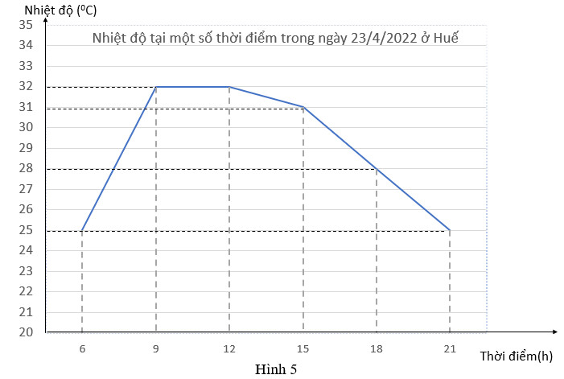  Yêu cầu học sinh trả lời giáo viên chốt kết quả.  - Giáo viên yêu cầu học sinh hoạt động nhóm tìm nhiệt độ tương ứng tại các thời điểm 6 giờ ,12 giờ , 18 giờ, 21 giờ  - Giáo viên yêu cầu các nhóm báo cáo, Nêu nhận xét.  - Giáo viên chốt đáp án.  - Giáo viên chiếu nội dung ví dụ 4 trên Slide, yêu cầu học sinh đọc quan sát hình 6 trả lời câu hỏi:  Châu Á chiếm bao nhiêu phần trăm tổng diện tích của cả 6 châu lục ?  Ví dụ 4:  -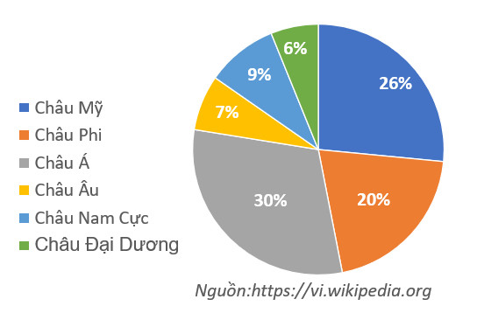  - Giáo viên gọi học sinh trả lời  - Giáo viên nhận xét chốt kết quả |  | Bảng tương tác  Chiếu SGK điện tử  Chiếu SGK điện tử  -Đánh giá là học tập(HS tự đánh giá -đánh giá đồng đẳng)  - HS tự đánh giá
HOẠT ĐỘNG LUYỆN TẬP
HS đọc bài 1 và quan sát hình trả lời miệng.  Nhìn vào cột 16 giờ ta thấy trên đỉnh cột có ghi 20⁰C và đơn vị tính ghi trên trục thẳng đứng là độ C. vậy nhiệt độ Lào Cai lúc 16 giờ là 20⁰C  - Học sinh khác nhận xét bổ sung. | -GV chiếu bài tập , yêu cầu HS đọc bài và trả lời.  Bài tập : Biểu đồ đoạn thẳng hình bên biểu diễn nhiệt độ của Lào Cai được cập nhật trong ngày 26/12/2022  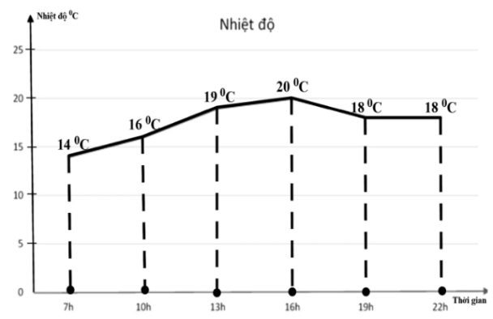  Nêu cách xác định nhiệt độ Lào Cai lúc 16 giờ  - Giáo viên gọi học sinh trả lời  - GV khẳng định kết quả đúng và đánh giá mức độ hoàn thành của HS. |  | Bảng tương tác
HOẠT ĐỘNG VẬN DỤNG. GIAO NHIỆM VỤ VỀ NHÀ
Giao nhiệm vụ 1: Ôn tập các kiến thức: một số dạng bảng biểu đồ thống kê
Giao nhiệm vụ 2: Làm bài tập
- Biểu đồ hình quạt tròn biểu diễn cơ cấu rừng tự nhiên toàn quốc tính đến ngày 31/12/2018.
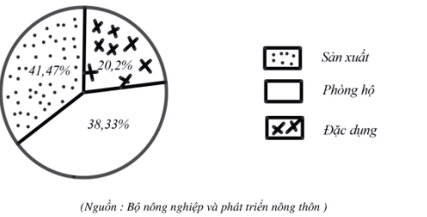
Hỏi diện tích rừng phòng hộ chiếm bao nhiêu phần trăm diện tích rừng tự nhiên ?
TIẾT 2
- Yêu cầu cần đạt
- HS lựa chọn và biểu diễn dữ liệu vào bảng, biểu đồ thích hợp
- Tổ chức thực hiện:
Hoạt động của học sinh | Hoạt động của giáo viên | Ghi chú
Nội dung 2 : Lựa chọn và biểu diễn dữ liệu vào bảng và biểu đồ thích hợp.

- HS thảo luận cặp đôi thực hiện nhiệm vụ học tập trong hoạt động 2  - Đại diện học sinh trình bày kết quả  Kết quả tuyển chọn lái xe của công ty như sau:  5 người cho ca 1; 31 người cho ca 2; 14 người cho ca 3  a)Ta chọn biểu đồ đoạn thẳng hoặc biểu đồ cột để biểu diễn dữ liệu trên.  b)HS hoàn thiện biểu đồ  - HS lắng nghe và nhận xét bài làm của bạn.  - HS hoạt động thực hiện cá nhân ví dụ 5, 6, 7 sau đó trình bày kết quả | GV: Chiếu biểu đồ cột ở Hình 7 ở trang 11 SGK, yêu cầu HS quan sát hoạt động cặp đôi và trả lời câu hỏi trong hoạt động 2:  Một công ty taxi tuyển lái xe cho ba ca làm việc trong ngày: ca 1 từ 0h00 đến 7h00, ca 2 từ 7h00 đến 17h00; ca 3 từ 17h00 đến 24h00. Kết quả tuyển chọn lái xe của công ty như sau: 5 người cho ca 1; 31 người cho ca 2; 14 người cho ca 3.  a) Hãy lựa chọn biểu đồ thích hợp để biểu diễn dữ liệu trên.  b) Hãy hoàn thiện biểu đồ ở Hình 7 để nhận được biểu đồ cột biểu diễn kết quả tuyển chọn trên.  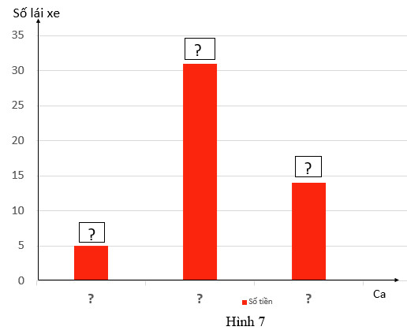  - GV yêu cầu 1 HS đại diện đứng tại chỗ trình bày kết quả hoạt động 2 SGK  GV lắng nghe rồi chốt lại việc lựa chọn và biểu diễn dữ liệu vào bảng, biểu đồ.  - GV tổng quát lưu ý lại kiến thức trọng tâm và yêu cầu HS ghi chép đầy đủ vào vở.  Nhận xét :  -Để biểu diễn dữ liệu thống kê ,ta cần lựa chọn bảng , biểu đồ thích hợp.  -Để có thể hoàn thiện được biểu đồ thống kê (hoặc bảng thống kê) đã lựa chọn , ta cần biểu diễn được dữ liệu vào biểu đồ (hoặc bảng ) đó. Muốn vậy , ta cần biết cách xác định mỗi yếu tố của biểu đồ (hoặc bảng) thống kê đó.  - Yêu cầu học sinh đọc quan sát hình ảnh thực hiện ví dụ 5, 6, 7 SGK:  - GV yêu cầu 3 HS lên bảng trình bày ví dụ 5, 6, 7 trang 12-13 SGK  - GV yêu cầu HS cả lớp quan sát và nhận xét bài làm của bạn.  - GV nhận xét bài làm của HS  - GV chính xác hóa kết quả và giới thiệu về việc lựa chọn và biểu diễn dữ liệu vào bảng, biểu đồ. | Giáo viên chụp kết quả biểu đồ hoàn thiện của học sinh
HOẠT ĐỘNG LUYỆN TẬP
- HS làm luyện tập 2 trên bảng phụ nhóm | - GV đưa nội dung luyện tập 2: Thống kê số sản phẩm bán được trong các tháng 1, 2, 3 của một cửa hàng lần lượt là: 50; 40; 48 (đơn vị: sản phẩm).  Hãy hoàn thiện Bảng 6 để nhận được bảng thống kê biểu diễn dữ liệu trên.  - Giao nhiệm vụ cho các nhóm thực hiện phiếu bài tập  Tháng 1 2 3  Số sản phẩm bán được (đơn vị: chiếc) 50 40 48  - GV yêu cầu đại diện các nhóm lên bảng trình bày luyện tập 2 trang 12 SGK  - GV yêu cầu HS cả lớp quan sát và nhận xét bài làm của các bạn  - GV chính xác hóa kết quả và khắc sâu kiến thức về việc lựa chọn và biểu diễn dữ liệu vào bảng, biểu đồ.  - GV đánh giá, nhận xét thái độ hoạt động nhóm, mức độ đạt được của sản phẩm nhóm, kĩ năng diễn đạt trình bày của HS.
HOẠT ĐỘNG VẬN DỤNG- GIAO NHIỆM VỤ VỀ NHÀ
- Các nhóm làm bài tập 1 trên bảng phụ.  - HS tổng quát lại cách làm:  + Xác định số liệu các ngày trong tuần  + Ghi kết quả vào bảng và biểu đồ. | Bài tập 1. Số lượt khách đến một cửa hàng kinh doanh từ thứ Hai đến Chủ nhật của một tuần trong tháng lần lượt là: 161, 243, 270, 210, 185, 421, 615.  - GV yêu cầu HS  a) Lập bảng thống kê số lượt khách đến cửa hàng trong những ngày đó theo mẫu sau:  Ngày trong tuần Thứ Hai Thứ Ba Thứ Tư Thứ Năm Thứ Sáu Thứ Bảy Chủ nhật  Số lượt khách ? ? ? ? ? ? ?  b) Hãy hoàn thiện biểu đồ ở Hình 21 để nhận được biểu đồ cột biểu diễn các dữ liệu thống kê số lượt khách đến cửa hàng trong những ngày đó.  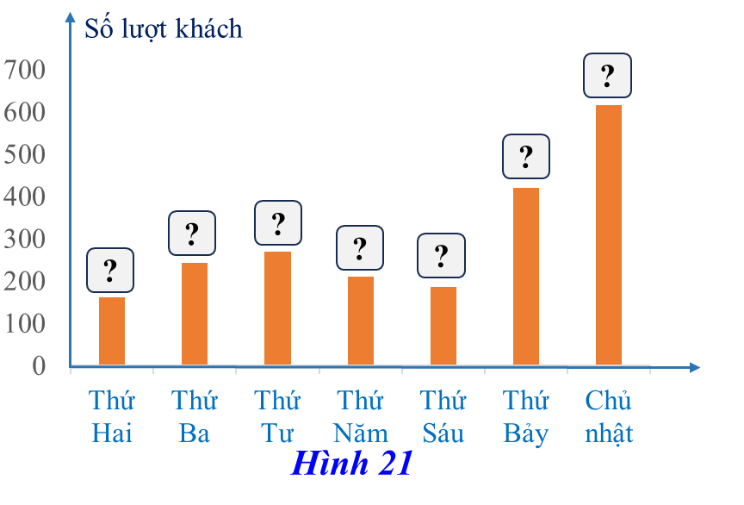  - GV yêu cầu HS hoạt động cá nhân thực hiện bài tập 1 SGK  - GV yêu cầu 2-3 HS xác định số liệu  - GV yêu cầu đại diện lên bảng trình bày bài tập 1 trang 17 SGK  - GV yêu cầu HS cả lớp quan sát và nhận xét bài làm của các bạn  - GV chính xác hóa kết quả và khắc sâu kiến thức về việc lựa chọn và biểu diễn dữ liệu vào bảng, biểu đồ.  - GV đánh giá, nhận xét thái độ hoạt động, mức độ đạt được của sản phẩm, kĩ năng diễn đạt trình bày của HS.  Giao nhiệm vụ về nhà:  - BTVN: Hoàn thành Bài tập 1 SGK,  - xem trước mục II: BIỂU DIỄN TẬP DỮ LIỆU THEO NHỮNG CÁCH KHÁC NHAU.
TIẾT 3 + 4
II. BIỂU DIỄN MỘT TẬP DỮ LIỆU THEO NHỮNG CÁCH KHÁC NHAU - BÀI TẬP
1. Yêu cầu cần đạt
Học xong tiết học này học sinh đạt được các yêu cầu sau:
- Hình thành được cách biểu diễn tập dữ liệu vào bảng.
- Biết biểu diễn một tập dữ liệu theo những cách khác nhau
- Vận dụng kiến thức đã học để biểu diễn các tập dữ liêu theo những cách khác nhau.
2. Tổ chức thực hiện
HOẠT ĐỘNG CỦA HỌC SINH | HOẠT ĐỘNG CỦA GIÁO VIÊN | Ghi chú
HOẠT ĐỘNG KHỞI ĐỘNG
- HS hoạt động cá nhân thực hiện bài tập  - HS báo cáo kết quả  Tháng 1 2 3 4  Số tấn đã bán 200,5 183,6 215,5 221,9  - HS khác nhận xét | - GV yêu cầu HS hoạt động cá nhân:  Số xi măng bán được của một cửa hàng kinh doanh vật liệu xây dựng trong các tháng 1, 2, 3, 4 lần lượt là 200,5; 183,6; 215,5; 221,9 (đơn vị: tấn). Lập bảng số liệu thống kê số tấn xi măng bán được của cửa hàng đó trong các tháng 1, 2, 3, 4 theo mẫu sau  Tháng 1 2 3 4  Số tấn đã bán ? ? ? ?  - GV gọi học sinh hoàn thành báo cáo, HS khác nhận xét  - GV nhận xét câu trả lời của HS và gợi mở vấn đề vào nội dung bài: Biểu diễn một tập dữ liệu theo những cách khác nhau. Hôm nay chúng ta cùng tìm hiểu về vấn đề này. | Chiếu  bài tập
HOẠT ĐỘNG HÌNH THÀNH KIẾN THỨC
II. BIỂU DIỄN MỘT TẬP DỮ LIỆU THEO NHỮNG CÁCH KHÁC NHAU
- HS hoạt động nhóm đôi làm hoạt động 3 trang 13 SGK  - Đại diện các nhóm lên bảng trình bày, HS nhận xét  Tháng 1 2 3 4  Số tấn đã bán 200,5 183,6 215,5 221,9 | - GV yêu cầu HS hoạt động nhóm thực hiện hoạt động 3 trang 13 SGK  - GV yêu cầu đại diện các nhóm lên bảng trình bày  - GV yêu cầu HS quan sát và nhận xét bài làm của các bạn.  - GV đánh giá, nhận xét thái độ hoạt động nhóm, mức độ đạt được của sản phẩm nhóm, kĩ năng diễn đạt trình bày của HS. | Chiếu phiếu nhóm
- HS đọc và hoàn thành ví dụ 9  - 1 HS báo cáo, lớp nhận xét.  Năm 2016 2017 2018 2019  GDP (tỉ đô la Mỹ) 250,3 223,7 245,2 261,9  - HS điền vào biểu đồ | - GV yêu cầu HS đọc và hoàn thành ví dụ 9  - GV yêu cầu 1 HS hoàn thành báo cáo, lớp nhận xét.  - GV nhấn mạnh có thể dùng biểu đồ đoạn thẳng để biểu diễn dữ liệu. | Chiếu SGK điện tử  Bảng tương tác
- HS đọc và hoàn thành ví dụ 10  - 1 HS báo cáo, lớp nhận xét.  Năm Lĩnh vực 2017 2018 2019  Nông, lâm nghiệp và thủy sản 482,4 500,6 510,6  Công nghiệp và xây dựng 141,4 242,4 353,0  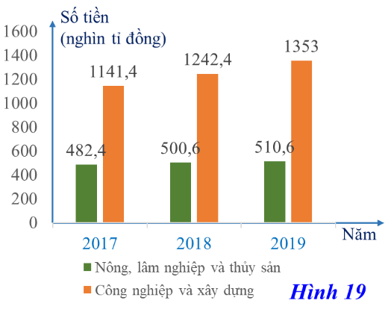 | - GV yêu cầu HS đọc và hoàn thành ví dụ 10  - Y/C 1 HS báo cáo, lớp nhận xét.  - GV nhấn mạnh có thể dùng biểu đồ cột kép để biểu diễn dữ liệu. | Chiếu biểu đồ
- HS đọc và hoàn thành ví dụ 11  - 1 HS báo cáo, lớp nhận xét.  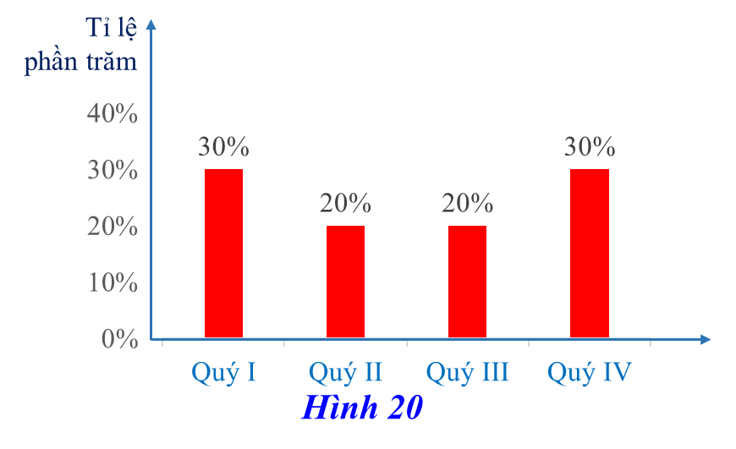  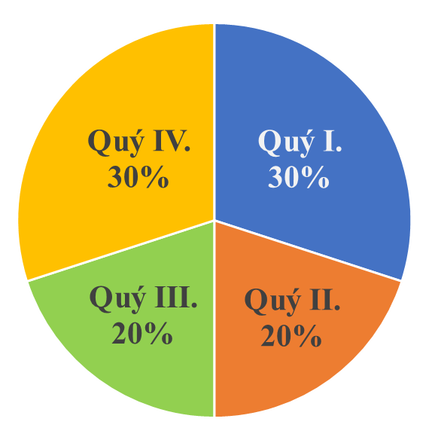 | - GV yêu cầu HS đọc và hoàn thành ví dụ 11.  - Y/C 1 HS báo cáo, lớp nhận xét.  - GV nhấn mạnh có thể dùng biểu đồ quạt tròn để biểu diễn dữ liệu. | Chiếu biểu đồ
(TIẾT 4) HOẠT ĐỘNG LUYỆN TẬP
- HS hoạt động cá nhân thực hiện bài tập 2 trang 17 SGK  - 1 HS lên bảng trình bày bài tập  - HS cả lớp quan sát và nhận xét bài làm của các bạn.  Năm 2009 2019 2029 2038 2049 2060  Số người cao tuổi (triệu người) 7,45 11,41 17, 28 22,29 28,61 31,69  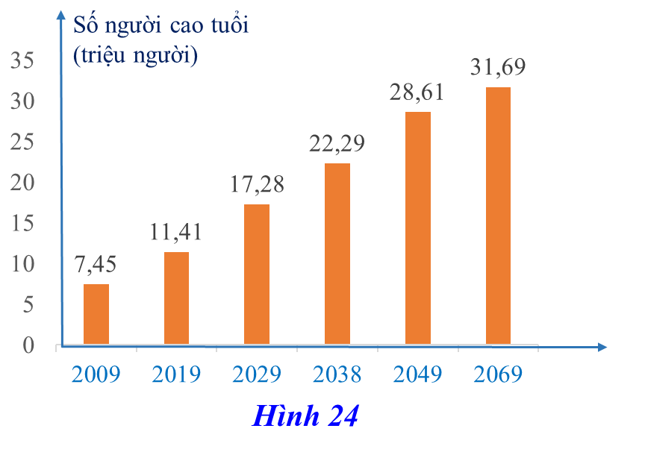 | - GV yêu cầu HS hoạt động cá nhân thực hiện bài tập 2 trang 17 SGK  - GV yêu cầu 1 HS lên bảng trình bày bài tập  - GV yêu cầu HS cả lớp quan sát và nhận xét bài làm của các bạn  - GV chính xác hóa kết quả | Chiếu đáp án
HOẠT ĐỘNG VẬN DỤNG. GIAO NHIỆM VỤ VỀ NHÀ
- HS hoạt động cá nhân thực hiện bài tập 3 trang 18 SGK  - 1 HS lên bảng trình bày bài tập  - HS cả lớp quan sát và nhận xét bài làm của các bạn  Mức vé A B C D  Tỉ lệ vé (%) 35% 45% 15% 5%  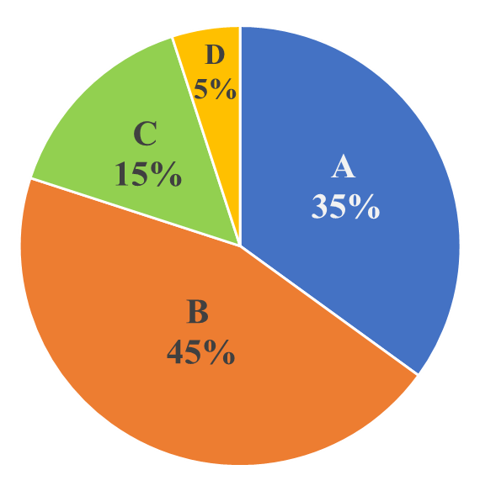 | - GV yêu cầu HS hoạt động cá nhân thực hiện bài tập 3 trang 18 SGK  - GV yêu cầu 1 HS lên bảng trình bày bài tập  - GV yêu cầu HS cả lớp quan sát và nhận xét bài làm của các bạn  - GV chính xác hóa kết quả | Chiếu đáp án
- HS tham gia theo nhóm thảo luận hoàn thành bài tập 4 trang 18 SGK  - Đại diện từng nhóm lên trình bày cách thực hiện.  - HS các nhóm còn lại lắng nghe, quan sát sản phẩm của nhóm bạn và nêu các nhận xét bổ sung.  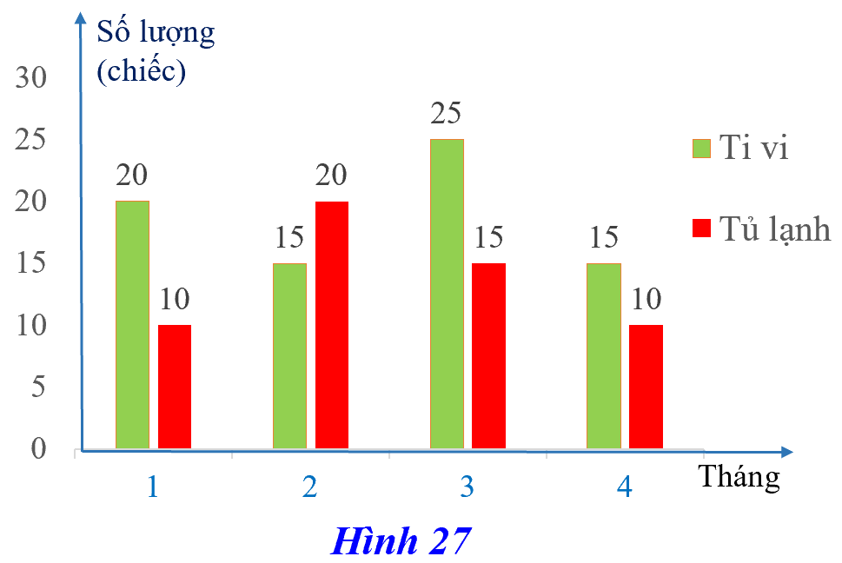 | - GV yêu cầu HS tham gia theo nhóm thảo luận hoàn thành bài tập 4 trang 18 SGK  - Gọi đại diện từng nhóm lên trình bày cách thực hiện  - GV đánh giá, nhận xét thái độ hoạt động nhóm, mức độ đạt được của sản phẩm nhóm, kĩ năng diễn đạt trình bày của HS. | Chiếu đáp án  Đánh giá đồng đẳng
GIAO VỀ NHÀ
- Học và ghi nhớ các kiến thức về mô tả và biểu diễn dữ liệu trên các bảng, biểu đồ.
- Bài tập về nhà: Làm bài tập 5 SGK trang 18.
- Tìm hiểu thêm những tình huống trong cuộc sống có sử dụng các dạng biểu đồ.
- Chuẩn bị bài mới: Xem lại bài: Phân tích và xử lí dữ liệu lớp 7 đã học.
- Đọc bài 3: Phân tích và xử lý dữ liệu thu được dạng bảng, biểu đồ.

